Yambo (Enrico Novelli)
www.liberliber.it
Ciuffettino
Questo e-book è stato realizzato anche grazie al sostegno di:

E-text
Web design, Editoria, Multimedia
(pubblica il tuo libro, o crea il tuo sito con E-text!)
http://www.e-text.it/

QUESTO E-BOOK:

TITOLO: Ciuffettino
AUTORE: Yambo (alias Enrico Novelli)
TRADUTTORE:
CURATORE:
NOTE:

CODICE ISBN E-BOOK:

DIRITTI D’AUTORE: no

LICENZA: questo testo è distribuito con la licenza specificata al seguente indirizzo Internet: http://www.liberliber.it/online/opere/libri/licenze/

TRATTO DA: Ciuffettino : libro per i ragazzi / Yambo ; illustrato dall’autore. - Roma : Scotti e C., 1908. - 5. ed. - III, 248 p. : ill., 1 ritr. ; 20 cm.

CODICE ISBN FONTE: non disponibile

1a EDIZIONE ELETTRONICA DEL: 3 marzo 2014

INDICE DI AFFIDABILITA’: 1
0: affidabilità bassa
1: affidabilità media
2: affidabilità buona
3: affidabilità ottima

DIGITALIZZAZIONE:
Paolo Alberti, paoloalberti@iol.it

REVISIONE:
Mario Sciubba Caniglia, msciubbacaniglia@alice.it

IMPAGINAZIONE:
Paolo Alberti, paoloalberti@iol.it

PUBBLICAZIONE:
Catia Righi, catia_righi@tin.it
Informazioni sul "progetto Manuzio"
Il "progetto Manuzio" è una iniziativa dell’associazione culturale Liber Liber. Aperto a chiunque voglia collaborare, si pone come scopo la pubblicazione e la diffusione gratuita di opere letterarie in formato elettronico. Ulteriori informazioni sono disponibili sul sito Internet:
http://www.liberliber.it/
Aiuta anche tu il "progetto Manuzio"
Se questo "libro elettronico" è stato di tuo gradimento, o se condividi le finalità del "progetto Manuzio", invia una donazione a Liber Liber. Il tuo sostegno ci aiuterà a far crescere ulteriormente la nostra biblioteca. Qui le istruzioni:
http://www.liberliber.it/online/aiuta/

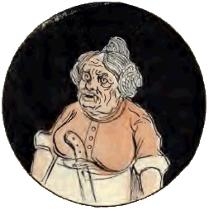
Cap. VII.
In cui Ciuffettino giuoca un bel tiro al lupo e alla sua degna consorte.
Giunsero alla capanna.
Non appena il lupo mannaro ebbe ficcata la chiave nella toppa, si udì una voce brontolare:
— A quest’ora! a quest’ora si ritorna, vagabondo e bighellone!... Adesso ti accomodo io...
Il lupo mannaro tremava come una foglia, perchè per l’appunto – le debolezze sono così varie negli uomini... figuratevi nei lupi mannari! – della moglie aveva una paura indicibile. Aprì pian piano l’uscio, ed entrò, a testa bassa, trascinando le zampe, come un lupo condannato a morte.
— O che hai fatto, eh, brutto muso? – strillò la megèra, mettendosi i grandi pugni pelosi su i fianchi – che hai fatto, da ieri a sera? Sempre a gironzare di qua e di là, senza portare mai nulla di buono a casa. Già, me lo diceva la mamma quando ci fidanzammo: non lo sposare, non lo sposare, è un discolaccio senza voglia di far nulla...
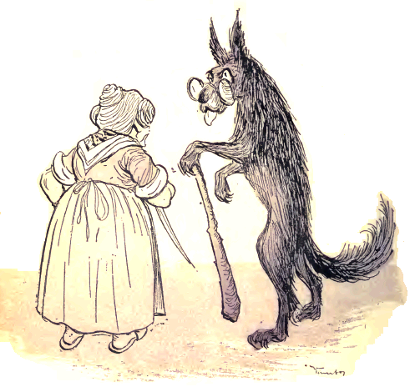
— Senti, senti mogliettina mia bella – bisbigliò il brigante mellifluamente – questa volta almeno non devi sgridarmi... se tu sapessi che cosa ti ho portato!
Gli occhi loschi della vecchia scintillarono.
— Che cosa mi hai portato, eh, briccone? – chiese con intonazione più dolce.
— Questo! – disse trionfalmente il lupo: e acciuffando per la collottola il nostro Ciuffettino mezzo morto di paura, lo presentò alla sposa, che diventando tutto ad un tratto allegra abbracciò il lupo mannaro, e fece due piroette, battendo le palme come una bambina che vede un bel giuocattolo.
— Oh! che grazioso bambino! – disse, prendendo in braccio il ragazzo, e sbaciucchiandolo – bravo vecchio mio, ti perdono di aver fatto tardi... è stata una gran bella sorpresa!... Ma dico: avrai fame, eh?
— Giusto... volevo dirtelo...
— Ti avevo preparato la pasta con i fagioli, ma che vuoi, adesso è diventata pappa... Per oggi ti contenterai di un mezzo maialino lesso... domani – e questo lo pronunciò ammiccando – mangeremo meglio tutti e due!
Ciuffettino divenne livido: ma pure ebbe il coraggio di mormorare:
— Anch’io veramente avrei fame...
— Ha fame, ha fame, povero piccino! – disse la moglie del lupo, tutta flebile, carezzando il nostro eroe – bisogna contentarlo... oh!... com’è caruccio! e che ciuffo! Questo ciuffo, già, sarà meglio tagliarglielo...
Ciuffettino mandò un grido di disperazione.
— No!... no, sentite, signora lupa!... non mi tagliate il ciuffo, per carità; sarei capace di morirne di crepacuore! Lasciatemi stare come sono... Anzi: se mi rimandaste a casa?...
— Ma dove stai di casa?
— È un ragazzo di Cocciapelata. – concluse il lupo mannaro – Moglie mia: si mangia o non si mangia?...
Ed eccoli tutti e tre a tavola. Il lupo mangiava, ma Ciuffettino, a malgrado dello spavento, divorava addirittura. E pure la moglie del lupo lo fissava con certi occhi che avrebbero levato l’appetito al conte Ugolino!
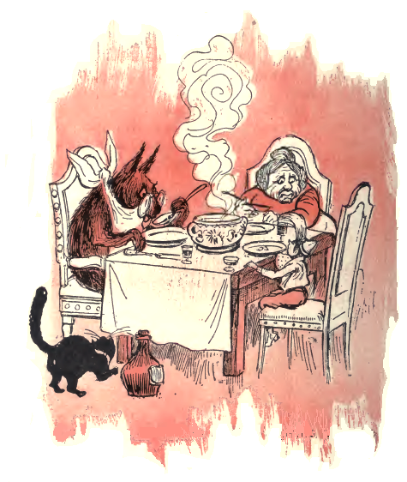
— Ma sapete che siete una gran bella donna!... – esclamò, dopo aver spolverato due piatti di maiale allesso con patate, il nostro amico Ciuffettino, rivolto alla vecchia strega – avete una carnagione! e un naso..! Non lo faccio per farvi un complimento, Dio me ne guardi: ma una bella donna come voi, non la si trova a girare il mondo quant’è tondo...
La megera si ringalluzzì, perchè ad esser bella ci teneva.
— Lo vedi? – gridò, in tono di rimprovero, allo sposo – tu che dici sempre che invecchio!... c’è invece questo degno ragazzo che mi trova bella... bravo! si vede che hai ingegno! Come ti chiami?...
— Ciuffettino!
— Bravo, Ciuffettino! Ecco un figliuolo che, quando si trova in faccia ad una signora veramente bella, non ha nessuna vergogna a dichiararle: siete bella!
— E poi dovete esser tanto buona...
— Sì, non sono neanche cattiva...
— Insomma, via, siete una perla!
— Tesoro di ragazzo! Aspetta, ti vado a prendere una zocca d’uva passa... sentirai com’è buona...
Il lupo sogghignava.
— È un furbo, Ciuffettino! è un furbo matricolato!
— Mandiamolo addirittura in soffitta, dove c’è l’uva passa, a monti... Vai, vai pure in soffitta, tesoruccio di mamma: e mangia più uva che puoi... tanto ci si vede perchè è l’alba...
Ciuffettino salì la scaletta di legno che portava in soffitta: ma, subito dopo, cavandosi le scarpe, ridiscese pian piano fino alla cucina, ed ascoltò, trattenendo il fiato, quello che il lupo e la moglie dicevano.
— Che vuoi! – esclamava la vecchiaccia, rosicchiando un osso accanitamente, per facilitarsi la digestione – quel bambino mi è simpatico.
— Perchè ha detto che sei una bella donna... – ripicchiò il lupo, con uno sberleffo.
— Già, tu sei sempre stato un marito ignorante e non so come abbia fatto a volerti tanto bene.
— Dunque come lo cuciniamo, domani, quel ragazzo? – fece il lupo, cambiando discorso.
— Stammi a sentire: io direi di metterlo in istufatino, con i funghi: è appunto tenero e grassoccio, e farebbe un’eccellente riuscita...
Ciuffettino ascoltando queste parole, tremò per tutte le membra e fu lì lì per isvenire.
— Credi? – disse il lupo, accendendo la pipa – io invece sono sicuro che infilato allo spiedo...
— Tu non ti intendi di cucina, sei un asino!
— No: sono un lupo.
— Mettiamolo in padella...
Ciuffettino, fra sè, con le lacrime agli occhi, bisbigliò:
— Allora, se mi mettono in padella... son fritto!
— Che padella! Io preferisco con gli spinaci.
— Con i funghi!
— Con gli spinaci!
— Zitto, che se no ci sente... e io non voglio che ci senta; poverino, non deve sapere nulla di nulla, lui.
— Eh! ma bisogna pure che lo sappia!
— No. Gli faremo bere quel vino che tu hai preparato per quando soffri d’insonnia...
— Quello con la marca gialla? Un buon bicchiere lo farà dormire tre giorni di seguito...
— Sicuro, toh!
— Fingeremo di invitarlo a bere con noi...
— E così berrò anch’io, ma di quello bono... stasera ci ho una sete...!
— Ciuffettino!... Ciuffettino!
Il nostro eroe risalì in soffitta, e affacciandosi alla scala, domandò in tono di voce tranquillissimo:
— Che volete, mamma lupa?
— Prendi un paio di bottiglie... che si fa un po’ di baldoria...
— O dove sono?
— Vicino ai cesti dell’uva...
— Ah!..
— Prendi una bottiglia di quelle con la marca gialla, e una di quelle con la marca rossa...
— Non ci vedo, aspettate...
Ciuffettino andò presso alla finestròla della soffitta, dai vetri della quale filtrava la melanconica luce dell’alba, e guardò le due bottiglie che aveva preso a casaccio, dal mucchio; portavano appunto la marca rossa e la marca gialla: allora le staccò tutte e due e le scambiò, riattaccandole con del pane masticato.
— Dunque? – berciava la vecchia, cominciando ad infuriarsi.
— Eccomi.... eccomi.... scusate... ho inciampato...
— O bravo! – disse il lupo, stappando le bottiglie: – adesso staremo allegri!
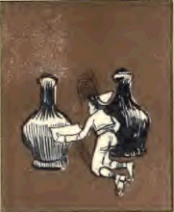
— Credi, Ciuffettino, che noi ti vogliamo un gran bene! – sospirò la moglie del lupo, facendo gli occhi di triglia fradicia.
— E io!... – disse Ciuffettino porgendo il proprio bicchiere al lupo mannaro, che glie lo riempi del vino della bottiglia gialla. – Io vi voglio un bene dell’anima, a tutti e due! Alla vostra salute!
— Alla tua! – risposero i due birbaccioni, alzando i bicchieri... colmi dell’altro vino.
— Che possiate campar mill’anni!
— E anche te, Ciuffettino!
La vecchia riempì ancora il proprio bicchiere, e quello del marito: poi disse con voce spenta, e con un sorriso bonario, al nostro eroe:
— E tu non bevi? Non far complimenti, sai, gioia di mamma!
— Vi pare!... – e giù... Ciuffettino tracannò un altro bicchiere.
— E adesso va’ a dormire! – comandò il lupo mannaro al ragazzo – Nel nostro letto ti troverai benone...
— Giusto! va’ a letto... amoruccio mio!
Ciuffettino non se lo fece dire due volte.
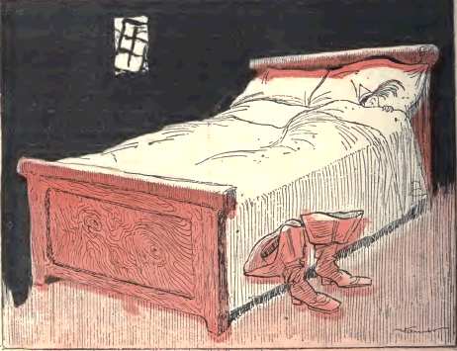
Andò nella camera vicina, che era la camera da letto dei due sposi, e si ficcò vestito sotto le coltri, aspettando ansioso.
Il lupo mannaro e la megera, in cucina, sbadigliavano screanzatamente, e mugolavano.
Di lì a un quarto d’ora, dormivano tutti e due come due marmotte, e russavano in modo così sfacciato, che, intorno alla capanna, per la paura, non c’era più un cardellino o un’allodola a pagarli un milione.


